Министерство образования и науки РФ
РОССИЙСКИЙ ФОНД ФУНДАМЕНТАЛЬНЫХ ИССЛЕДОВАНИЙ
Бийский технологический институт (филиал)
Федерального государственного бюджетного образовательного
учреждения высшего образования
«Алтайский государственный технический университет им. И.И. Ползунова»

Технологический факультет
Кафедра «Машины и аппараты химических и пищевых производств»
Кафедра «Биотехнология»
Кафедра «Естественнонаучных дисциплин»

Инженерный специальный факультет
Кафедра «Химическая технология энергонасыщенных материалов
и изделий»
Кафедра «Ракетные двигатели и Высокоэнергетические установки автоматических систем»

П Р О Г Р А М М А

X Всероссийская научно-практическая конференция студентов,
аспирантов и молодых ученых с международным участием
«ТЕХНОЛОГИИ И ОБОРУДОВАНИЕ ХИМИЧЕСКОЙ,
БИОТЕХНОЛОГИЧЕСКОЙ И ПИЩЕВОЙ ПРОМЫШЛЕННОСТИ»

24-26 мая 2017 г.

Бийск 2017
Уважаемые коллеги!

Приглашаем Вас принять участие в работе X-й Всероссийской научно-практической конференции студентов, аспирантов и молодых ученых с международным участием «Технологии и оборудование химической, биотехнологической и пищевой промышленности».
Конференция состоится 24-26 мая 2017 года в Бийском технологическом институте (филиале) (БТИ АлтГТУ).

Мероприятие проводится при финансовой поддержке Российского фонда фундаментальных исследований, Проект № 17-38-10085-мол_г

Открытие конференции – 24 мая 2017 г. в ауд. 401 здания Б института (ул. Трофимова, 27, 4-й этаж).
Регистрация участников – с 9⁰⁰ до 10⁰⁰ 24 мая 2017 г. в ауд. 401 здания Б.
Работа конференции – 24-26 мая 2017 г. в ауд. 401, 402 здания Б.
Закрытие конференции – 26 мая в ауд. 401 здания Б.
Культурное мероприятие – 26 мая (экскурсия)

Рабочий язык конференции – русский, английский.

Регламент работы конференции:
– пленарные доклады – 20 минут;
– секционные доклады 5-7 минут;
– дискуссия 5-7 минут.
Демонстрационный материал:
– презентация в формате PDF или Microsoft Power Point.

По всем вопросам, связанным с организацией и проведением конференции, просим обращаться в организационный комитет:
Блазнов Алексей Николаевич– 8-9059265800
Павлов Игорь Николаевич – 8-9039584140
E-mail: tohbipp@mail.ru

Российский фонд фундаментальных исследований
Бийский технологический институт (филиал) ФГБОУ ВО
«Алтайский государственный технический университет им. И.И. Ползунова»
Кафедра «Машины и аппараты химических и пищевых производств»
Кафедра «Химическая технология энергонасыщенных материалов
и изделий»
Кафедра «Ракетные двигатели и Высокоэнергетические установки автоматических систем»
Кафедра «Биотехнология»
Кафедра «Естественнонаучных дисциплин»

Институт проблем химико-энергетических технологий СО РАН
ФГБОУ ВО «Алтайский государственный технический университет
им. И.И. Ползунова»
Бийский технологический институт (филиал) АлтГТУ им. И.И. Ползунова
Малое инновационное предприятие «Наука и технологии»
Администрация г. Бийска - наукограда РФ
Ассоциация «Межрегиональный центр наноиндустрии» (Алтайнано)
АО «Федеральный научно-производственный центр «Алтай»
ЗАО «Эвалар»
ЗАО «Алтайвитамины»
ООО «Бочкаревский пивоваренный завод»
ООО «Бийский завод стеклопластиков»
ООО «Вистерра»
ООО «Пятачок Плюс»
ООО «Курай Агро Плюс»

Программный комитет
Председатель - А.А. Максименко, д.т.н., профессор, и.о. ректора АлтГТУ
Г.В. Леонов, д.т.н., профессор, советник ректора АлтГТУ
Н.Е. Дочилов, к.т.н., генеральный директор АО «ФНПЦ «Алтай»
С.В. Сысолятин, д.х.н., профессор, директор ИПХЭТ СО РАН
Ю.А. Кошелев, д.фарм.н., профессор, генеральный директор ЗАО «Алтайвитамины»
Е.А. Петров, д.т.н., профессор, заведующий кафедрой ХТЭМИ, декан инженерного специального факультета БТИ АлтГТУ
А.В. Литвинов, к.т.н., зам. генерального директора – генеральный конструктор АО «ФНПЦ «Алтай», заведующий кафедрой РД ВУАС БТИ АлтГТУ
Д.А. Белоусов, к.э.н., исполнительный директор НП «Алтайский биофармацевтический кластер»
Л.А. Прокопьева, к.т.н., генеральный директор ЗАО «Эвалар»
М.С. Василишин, к.т.н., заведующий лабораторией «Процессы и аппараты химических технологий» ИПХЭТ СО РАН
Оргкомитет конференции
Почетный председатель:
академик РАН, научный руководитель ИПХЭТ СО РАН Г.В. Сакович
Председатель - к.х.н., профессор, директор БТИ АлтГТУ М.А. Ленский
Заместители председателя: д.т.н., профессор, зам. директора по НР БТИ АлтГТУ В.Н. Хмелев,
д.т.н., профессор кафедры МАХиПП, председатель по секции «Химические технологии» А.Н. Блазнов.
Оргкомитет:
заместитель главы администрации г. Бийска - наукограда РФ С.С. Крыжановский,
декан технологического факультета БТИ АлтГТУ, к.т.н., доцент А.Н. Павлов,
профессор кафедры БТ, к.х.н., председатель по секции «Биотехнологии»
Ю.В. Мороженко,
к.т.н., доцент кафедры МАХиПП, председатель по секции «Пищевые технологии» И.Н. Павлов,
руководитель администрации ассоциации «Межрегиональный центр
наноиндустрии» (Алтайнано) Л.Ю. Овсянникова,
д.т.н., профессор, декан факультета ХТЭМИ НИУ КГТУ В.А. Петров,
к.т.н., ведущий научный сотрудник АО «ФНПЦ «Алтай» Г.И. Русских,
к.т.н., доцент кафедры БТ М.В. Обрезкова,
к.т.н., доцент кафедры БТ Н.А. Шавыркина,
к.т.н., профессор кафедры РД ВУАС П.В. Верещагин,
доцент кафедры ЕНД, к.т.н. Н.В. Павлова,
старший преподаватель кафедры ЕНД О.В. Старыгина,
заведующий учебной мастерской кафедры РД ВУАС Е.А. Портнов,
инженер II категории АО «ФНПЦ «Алтай» Е.В. Атясова,
младший научный сотрудник, аспирант ИПХЭТ СО РАН М.Е. Журковский,
магистрант гр. мППРС-61 БТИ АлтГТУ Г.Ф. Миронова,
студент гр. АПХП-21 БТИ АлтГТУ А.И. Зайцева,
студент гр. АПХП-21 БТИ АлтГТУ К.В. Гринюк,
студент гр. АПХП-31 БТИ АлтГТУ П.С. Ревякин.

Расписание работы конференции
24 мая
9⁰⁰-10⁰⁰ Регистрация участников
10⁰⁰⁻10²⁰ Открытие конференции
10²⁰-13⁰⁰ Пленарное заседание (научная школа-семинар для молодых ученых)
13⁰⁰-14⁰⁰ Обед
14⁰⁰-18⁰⁰ Секционное заседание
25 мая
9⁰⁰-13⁰⁰ Секционные заседания
13⁰⁰-14⁰⁰ Обед
14⁰⁰-18⁰⁰ Секционные заседания
26 мая
8³⁰-9⁰⁰ Заключительное заседание
Подведение итогов конференции, вручение дипломов победителям
9⁰⁰ Закрытие конференции
9⁰⁰-19³⁰ Культурная программа
24 мая, среда

Научная школа-семинар для молодых ученых, ауд. 401 Б
9⁰⁰ – 10⁰⁰ Регистрация участников
10⁰⁰ – 10²⁰ Открытие конференции
Почетный председатель:
академик РАН, научный руководитель ИПХЭТ СО РАН Г.В. Сакович
Председатель: к.х.н., профессор, директор БТИ АлтГТУ М.А. Ленский
Заместители председателя:
д.т.н., профессор, зам. директора по НР БТИ АлтГТУ В.Н. Хмелев
д.т.н., профессор кафедры МАХиПП А.Н. Блазнов

ПРИВЕТСТВЕННОЕ СЛОВО ОТ АДМИНИСТРАЦИИ НАУКОГРАДА БИЙСКА
Крыжановский Сергей Станиславович, заместитель главы Администрации
г. Бийска – наукограда РФ

10²⁰-13⁰⁰ Пленарное заседание, ауд. 401 Б

1. Голых Роман Николаевич, к.т.н., доцент кафедры МСИА БТИ АлтГТУ, г. Бийск
Ультразвуковая интенсификация абсорбции для повышения эффективности разделения газовых смесей
2. Тихонова Елена Викторовна, к.т.н., начальник исследовательской лаборатории ЗАО «Эвалар», г. Бийск
Содержание салицина в коре ивы трехтычинковой
3. Петров Марк Григорьевич, к.т.н., ведущий научный сотрудник, Сибирский научно-исследовательский институт авиации имени С.А. Чаплыгина, г. Новосибирск
Жёсткость, неупругость и усталостное разрушение композиционных материалов с различными схемами армирования
4. Тихомирова Людмила Ивановна, к.б.н., доцент кафедры органической химии ХФ АлтГУ, г. Барнаул
Биотехнологии получения растительной биомассы в контролируемых условиях
5. Стась Ирина Евгеньевна, доцент кафедры физической и неорганической химии ХФ, АлтГУ, г. Барнаул
Устойчивость гидрофобных золей и ее изменение в результате воздействия электромагнитного поля ультравысоких частот
6. Пермяшкина Ольга Ивановна, к.т.н., зам. главного технолога «Бийский МЭЗ» - ТПП ООО «Юг Сибири»
Модернизация линии водной гидратации «Бийский МЭЗ» - ТПП ООО «Юг Сибири»
Содокладчики: студент БТ 41 БТИ АлтГТУ Голубев Дмитрий Сергеевич
студент ФИТ 16201 НГУ Пермяшкин Дмитрий Андреевич
7. Автайкин Виктор Михайлович, главный инженер ООО «Пятачок Плюс»
Пищевые технологии. Аппаратурное оформление процесса производства колбасных изделий
8. Еремин Роман Светославович, начальник производства молочного цеха ООО «Семеновод»
Точка опоры
13⁰⁰-14⁰⁰ Обед

14⁰⁰-18³⁰ Секционное заседание

Секция «Химические технологии и аппаратурное оформление процессов», ауд. 401 Б
Председатель секции – Блазнов Алексей Николаевич д.т.н., профессор кафедры МАХиПП БТИ АлтГТУ
1. Новоженов Владимир Антонович, доктор химических наук, профессор каф. физической и неорганической химии АлтГУ
Физико-химические свойства сплавов тройной системы тербий-индий-магний
2. Бачурка Светлана Олеговна, студентка 4 курса ХФ АлтГУ, г. Барнаул
Особенности химического состава питьевой воды севера Тюменской области
3. Волков Дмитрий Александрович, магистрант АлтГУ, г. Барнаул
Компьютерное моделирование нанослоев тройных полупроводниковых соединений A^{I}B^{III}C^{VI}₂
4. Корнева Ольга Александровна, студентка 4 курса (группа 632) ХФ АлтГУ, г. Барнаул
Влияние высокочастотной полевой обработки на склонность к зародышеобразованию при формировании кристаллов из водных растворов
5. Лабузова Ольга Михайловна, магистрант 2 курса (группа 651М) ХФ АлтГУ, , г. Барнаул
Динамика изменения содержания нефтепродуктов в атмосферных осадках города Барнаула
6. Лысенко Мария Сергеевна, магистрант 1 курса (группа 661М) ХФ АлтГУ, инженер Института водных и экологических проблем СО РАН, г. Барнаул
Сезонные содержания формальдегида в атмосфере г. Барнаула
7. Михейлис Александр Викторович, магистрант 1 курса (группа 661М) ХФ АлтГУ, г. Барнаул
Возможность направленного регулирования свойств водных растворов биополимеров путем воздействия низкоинтенсивного электромагнитного поля
8. Nikiforova Ya.O. Никифорова Яна Олеговна, магистрант 1 курса (группа 661М) ХФ АлтГУ, г. Барнаул
Доклад на английском языке «Сhitosan as a natural stabilizer of colloidal zinc selenide quantum dots»
(Хитозан как природный стабилизатор коллоидных квантовых точек селенида цинка)
9. Питайкина Анна Олеговна, студентка 4 курса (группа 631) ХФ АлтГУ, г. Барнаул
Влияние концентраций неорганических компонентов комплексной питательной среды (дигидрофосфата аммония) на рост Вacillus subtilis
10. Смоликова Алина Юрьевна, студентка 4 курса (группа 632) ХФ АлтГУ, г. Барнаул
Оценка современного уровня содержания ртути в природных водах реки Обь вблизи г. Бийск
11. Иванова Надежда Дмитриевна, студентка АлтГУ, г. Барнаул
Изменение физико-химических свойств ассоциированных жидкостей в результате воздействия электромагнитного поля
12. Чиркова Варвара Юрьевна, аспирант 3 года обучения (группа 641А) ХФ АлтГУ, г. Барнаул
Изменение объемных и поверхностных свойств воды и водных растворов спиртов, вызванные высокочастотным электромагнитным полем
13. Коваленко Анжела Игоревна, студентка ХФ АлтГУ, г. Барнаул
Гистохимическое изучение строения стебля яровой мягкой пшеницы (Омская 36)
14. Краева Анастасия Павловна, студентка 5 курса (группа 622) АлтГУ, г. Барнаул
Фитохимический состав и биологическая активность экстрактивных веществ Cimicifuga foetida L. (секция «Биотехнологии и аппаратурное оформление процессов»)
15. Petrova P.A. Петрова Полина Александровна, студентка 4 курса (группа 632) ХФ, АлтГУ, г. Барнаул
Доклад на английском языке «Influence of hf field preprocessing of water on the growth rate of microorganisms»
(Влияние ВЧ полевой предобработки воды на скорость роста микроорганизмов) (секция «Биотехнологии и аппаратурное оформление процессов»)
16. Синицына Анастасия Александровна, студентка 5 курса ХФ АлтГУ, группа 622, г. Барнаул
Изучение накопления биологически активных веществ в растительной биомассе Iris sibirica L. (секция «Биотехнологии и аппаратурное оформление процессов»)
17. Греб Алена Сергеевна, студентка ХФ АлтГУ, г. Барнаул
Фитохимический анализ растительного сырья Potentilla Fragarioides L. (секция «Биотехнологии и аппаратурное оформление процессов»)
18. Медведева Екатерина Александровна, студентка ХФ АлтГУ, г. Барнаул
Получение эфирных масел Iris sibirica L. экстракцией летучими растворителями (секция «Биотехнологии и аппаратурное оформление процессов»)
19. Сысоева Александра Викторовна, студентка ХФ АлтГУ, г. Барнаул
Сравнительная фотохимическая характеристика представителей рода Potentilla L. (секция «Биотехнологии и аппаратурное оформление процессов»)

25 мая, четверг

9⁰⁰-13⁰⁰ Секционное заседание, ауд. 401 Б

Продолжение секции «Химические технологии и аппаратурное оформление процессов»
Председатель секции – Блазнов Алексей Николаевич д.т.н., профессор кафедры МАХиПП БТИ АлтГТУ
1. Козлюк Андрей Юрьевич, к.т.н., старший научный сотрудник АО «ФНПЦ «Алтай», г. Бийск
Разработка технологии производства высокопористых ячеистых катализаторов
2. Мик Иван Александрович, аспирант НГТУ, г. Новосибирск
Метод производства энергоэффективного аналога HEPA фильтра на основе гибридного фильтрующего наноматериала

3. Краснов Аким Аркадьевич, аспирант БТИ АлтГТУ, г. Бийск
Старение неметаллической арматуры в коррозионной среде
4. Гребнева Валентина Евгеньевна, магистрант 2 года обучения по направлению «Химическая технология», ТПУ, г. Томск
Исследование препаративной возможности тетраметиламмоний иоддихлорида для электрофильного иодирования гетероароматических аминов с пиридиновым скелетом
5. Зоригт Дуламсурэн, студент ТПУ, г. Томск
Получение каллусной и суспензионной культур Аconitum barbatum, продуцента фармакологически ценных алкалоидов
6. Хоророхордин Александр Юрьевич, инженер-лаборант ООО «Бийский завод стеклопластиков»
Статистический анализ диаграмм нагружения стеклопластиковых стержней при испытании методом продольного изгиба
7. Огнянова Татьяна Сергеевна, старший научный сотрудник, Сибирский научно-исследовательский институт авиации имени С.А. Чаплыгина, г. Новосибирск
Устойчивость и закритическое поведение агрегатов из композиционных материалов
8. Пивоваров Юрий Александрович, ведущий инженер АО «ФНПЦ «Алтай», г. Бийск
Влияние компоновки на скорость детонации метательных композиций
9. Ильинский Денис Игоревич, инженер 2 категории, Сибирский научно-исследовательский институт авиации имени С.А. Чаплыгина, г. Новосибирск
Особенности механических и прочностных характеристик тканых композитных материалов
10. Стасюк Владислав Викторович, инженер АО «ФНПЦ «Алтай», г. Бийск
Влияние оксида цинка, оксида титана и нитрата калия на процесс вулканизации 1,3-динитрилоксид-2,4,6-триэтилбензолом связующего на бутадиеновой основе
11. Перескоков Андрей Сергеевич, студент 1 курса гр. ХТЭМИ-61 БТИ АлтГТУ, г. Бийск
Оптимизация процессов горения твердого топлива (угля) в водогрейных котлах малой и средней мощности
12. Хабазин Илья Сергеевич, аспирант БТИ АлтГТУ, г. Бийск
Проблемы ротационного формования полимерных
материалов
13. Теплов Георгий Владимирович, м.н.с. АО «ФНПЦ «Алтай», г. Бийск
Синтез высокодисперсных кристаллов CL-20
14. Боброва Галина Алексеевна, аспирант БТИ АлтГТУ, г. Бийск
Промышленная ультразвуковая интенсификация процессов в системах «газ-жидкость»
15. Дударева Алина Юрьевна, БТИ АлтГТУ, г. Бийск
Люкшенко Наталья Ивановна, мастер производства субстанций лекарственных веществ АО «ФНПЦ «Алтай», г. Бийск
Исследование процесса гидратации в синтезе 3-метакрилоксисульфолана, обладающего антимикробным действием
16. Ермошина Валентина Алексеевна, м.н.с. ИПХЭТ СО РАН, г. Бийск
Исследование реакции нитрования нитрата трет-бутилмочевины различными серно-азотными смесями

17. Образцов Александр Александрович, м.н.с. ИПХЭТ СО РАН, г. Бийск
Синтез азапроизводного антрацена
18. Рыбалева Анастасия Вячеславовна, аспирант, м.н.с. ИПХЭТ СО РАН, г. Бийск
Получение N,N’-ди-бензил-2,3-бутандиимина реакцией переиминирования
19. Журковский Максим Евгеньевич, аспирант ИПХЭТ СО РАН, г. Бийск
Исследование теплостойкости полимерных материалов, применяемых в строительстве

13⁰⁰-14⁰⁰ Обед

14⁰⁰-16³⁰ Секционное заседание
Продолжение секции «Химические технологии и аппаратурное оформление процессов», ауд. 401Б

20. Жигульский Пётр Александрович, старший преподаватель БТИ АлтГТУ, г. Бийск
Исследование возможности получения силикатных строительных материалов из дробленого электрогидравлическим способом стекла
21. Овсянников Артём Александрович, аспирант кафедры МСИА, БТИ АлтГТУ, г. Бийск
Совершенствование методики контроля модуля продольной упругости стеклопластиковых труб в производственных условиях
22. Гисматулина Юлия Александровна, аспирант, м.н.с. ИПХЭТ СО РАН, г. Бийск
Целлюлоза из альтернативного сырья
23. Симонова Юлия Ивановна, младший научный сотрудник АО «ФНПЦ «Алтай», г. Бийск
Способ фракционирования полиакрилонитрила
24. Лайлов Сергей Владимирович, начальник лаборатории нитроэфиров, отдел 20 АО «ФНПЦ Алтай»
Получение индикатора нитрующей активности
25. Колесова Анастасия Андреевна, студент группы ХТОСА-21 БТИ АлтГТУ, г. Бийск
Сравнительные свойства наноалмазов ударно-волнового и детонационного методов синтеза
26. Колесников Денис Юрьевич, студент гр. БиВ-21 БТИ АлтГТУ, г. Бийск
Исследование процессов изменения формы дна и придонного участка полуфабрикатов вытяжки с утонением стенок.
27. Тучков Павел Владимирович, студент гр. БиВ-21 БТИ АлтГТУ, г. Бийск
Исследование влияния концентраторов напряжений разной формы на прочность наполненных полимеров
28. Семенов Илья Владимирович, студент гр. БиВ-51 БТИ АлтГТУ, г.Бийск
Система безгильзового заряжания травматического оружия
29. Беспалов Денис Викторович, студент гр. БиВ-21 БТИ АлтГТУ, г. Бийск
Применение нарезного ствола в пейнбольном оружии

13³⁰-15⁰⁰
Стендовые доклады
1. Петреков П.В., к.т.н., доцент кафедры ТГВ ПАХТ БТИ АлтГТУ, г. Бийск
Е.А. Пазников, Р.А. Кастро, Е.Н. Лушин
Диэлектрические свойства полимерных композиционных материалов на основе тетразолсодержащего полимера
2. Колесова Анастасия Андреевна, студентка группы ХТОСА-21,
Петров Евгений Анатольевич, д.т.н., профессор, декан инженерного специального факультета БТИ АлтГТУ,
Барабошкин К.С., к.т.н., АО «ФНПЦ «Алтай» г. Бийск
Изменение текстурных характеристик углеродных продуктов детонационного синтеза в процессе обогащения наноалмазов
4. Тамбиев П.Г., ТОО НПП «Интеррин», г. Алматы, Казахстан
Совершенствование гранулированных ВВ для подземных горных работ
5. Савин Павел Иванович, инженер 1 категории ФНПЦ «Алтай» , г. Бийск
Исследование влияния содержания стабилизирующих добавок на химическую стабильность эмульсионных ВВ
6. Беляев В.А., Гаврилов К.И. студент гр. БиВ-11 БТИ АлтГТУ, г. Бийск
Проектирование бронебойного подкалиберного снаряда с прямоточным воздушно-реактивным двигателем
7. Верещагин П.В., Беспалов Д.В., студент гр. БиВ-21 БТИ АлтГТУ, г. Бийск
Исследование внешней и конечной баллистик стрел
8. Жигульский Петр Александрович, инженер БТИ АлтГТУ, г. Бийск
Измельчение стекла на основе электрогидравлического эффекта

9⁰⁰-13³⁰ Секционное заседание, ауд. 402 Б

Секция «Биотехнологии и аппаратурное оформление процессов» , ауд. 401 Б
Председатель секции – Мороженко Юрий Васильевич, к.х.н., профессор кафедры БТ БТИ АлтГТУ

Секция «Пищевые технологии и аппаратурное оформление процессов»
Председатель секции – Павлов Игорь Николаевич, к.т.н., доцент кафедры МАХиПП БТИ АлтГТУ

- Глазев Дмитрий Юрьевич, к.т.н., начальник лаборатории АО «ФНПЦ «Алтай», г. Бийск
Разработка и исследование косметических продуктов с биокомпонентом «Декстраналь 40»
2. Рожнов Евгений Дмитриевич, к.т.н., доцент кафедры «Биотехнология» БТИ АлтГТУ, г. Бийск
Сырьевой потенциал Алтайского края для производства плодовых вин и винных напитков
- Минаков Денис Викторович, старший преподаватель кафедры «Биотехнология» БТИ АлтГТУ, г. Бийск
Влияние сверхмалых концентраций интермедиатов цикла Кребса на рост и развитие мицелия некоторых базидиомицетов в жидкой среде
4. Буянкина Алина Сергеевна, студентка ТПУ, г. Томск
Исследование сорбции радиоактивных ионов из водных сред с помощью композитных биосорбентов
5. Бахолдина Любовь Алексеевна, старший преподаватель кафедры «Биотехнология» БТИ АлтГТУ, г. Бийск
Получение и оценка биологической активности природных и синтетических производных феруловой кислоты
6. Сакошев Захар Германович, студент 3 курса (группа АПХП-41) БТИ АлтГТУ, г. Бийск
Переработки шелухи кедровой шишки
7. Белоусова Дарья Дмитриевна, студентка 4 курса (группа БТ-31) БТИ АлтГТУ, г. Бийск
Исследование эффективности различных видов экстракции растительного сырья
- Байбакова Ольга Владимировна, м.н.с., аспирант ИПХЭТ СО РАН, г. Бийск
Анализ современного рынка биоэтанола
- Дьякова Антонина Александровна, студентка 4 курса (группа БТ-31) БТИ АлтГТУ, г. Бийск
Сорбционная активность и реологические свойства облепихового пектина
10. Ревякин Павел Сергеевич, студент 4 курса (группа АПХП-31) БТИ АлтГТУ, г. Бийск
Технология и оборудование гидротермической обработки зерна в непрерывном режиме
11. Ломакина Анастасия Эдуардовна, студентка 5 курса (группа БТ-23) БТИ АлтГТУ, г. Бийск
Изучение процесса выращивания дрожжевой массы на молочной сыворотке
12. Малиновская Марина Геннадьевна, студентка 5 курса (группа БТ-23) БТИ АлтГТУ, г. Бийск
Изучение основных параметров культивирования лактозосбраживающих дрожжей на различных средах и в составе композиции с ацидофильными лактобациллами
13. Терешонок Владимир Владимирович, студент 4 курса (группа ТМО-31) БТИ АлтГТУ, г. Бийск
Пилотная установка шнекового экструдирования жмыха семян подсолнечника для подготовки к экстракции
14. Сосновская Алена Александровна, студентка 4 курса (группа ППРС-31) БТИ АлтГТУ, г. Бийск
Выделение культуры бактерий Glukonobacter oxydans из различных источников и изучение их характеристик
15. Трынина Лолита Андреевна, студентка 2 курса (группа АПХП-51) БТИ АлтГТУ, г. Бийск
Разработка технологии тепловой обработки остаточных пивных дрожжей с оценкой изменения химического состава
16. Голубев Дмитрий Сергеевич, студент 3 курса (группа БТ-41) БТИ АлтГТУ, г. Бийск
Пермяшкин Дмитрий Андреевич, студент гр. 16201, Новосибирский государственный университет, г. Новосибирск
Влияние солей кобальта и глицина на накопление витамина В12 бактериями вида Propionibacterium freudenreichii
17. Ревякин Павел Сергеевич, студент 4 курса (группа АПХП-31) БТИ АлтГТУ, г. Бийск
Анализ рынка минеральных и питьевых вод г. Бийска
18. Попова Наталья Алексеевна, студентка 2 курса (группа АПХП-51) БТИ АлтГТУ, г. Бийск
Сбраживание квасного сусла на пивных дрожжах различных генераций
19. Гладышева Евгения Константиновна, м.н.с., аспирант ИПХЭТ СО РАН, г. Бийск
Подходы к исследованию структуры бактериальной целлюлозы

13³⁰-15⁰⁰
Стендовые доклады

17⁰⁰
Подведение итогов конференции, вручение дипломов победителям, ауд. 401 Б

26 мая, пятница

8³⁰-9⁰⁰ Заключительное заседание, ауд. 401 Б

9⁰⁰ Закрытие конференции

9⁰⁰-19³⁰ Выездное мероприятие

19³⁰ Отъезд участников конференции.

ОРГАНИЗАТОРЫ И СПОНСОРЫ КОНФЕРЕНЦИИ

Мероприятие проводится при финансовой поддержке

Российского фонда фундаментальных исследований, Проект № 17-38-10085-мол_г
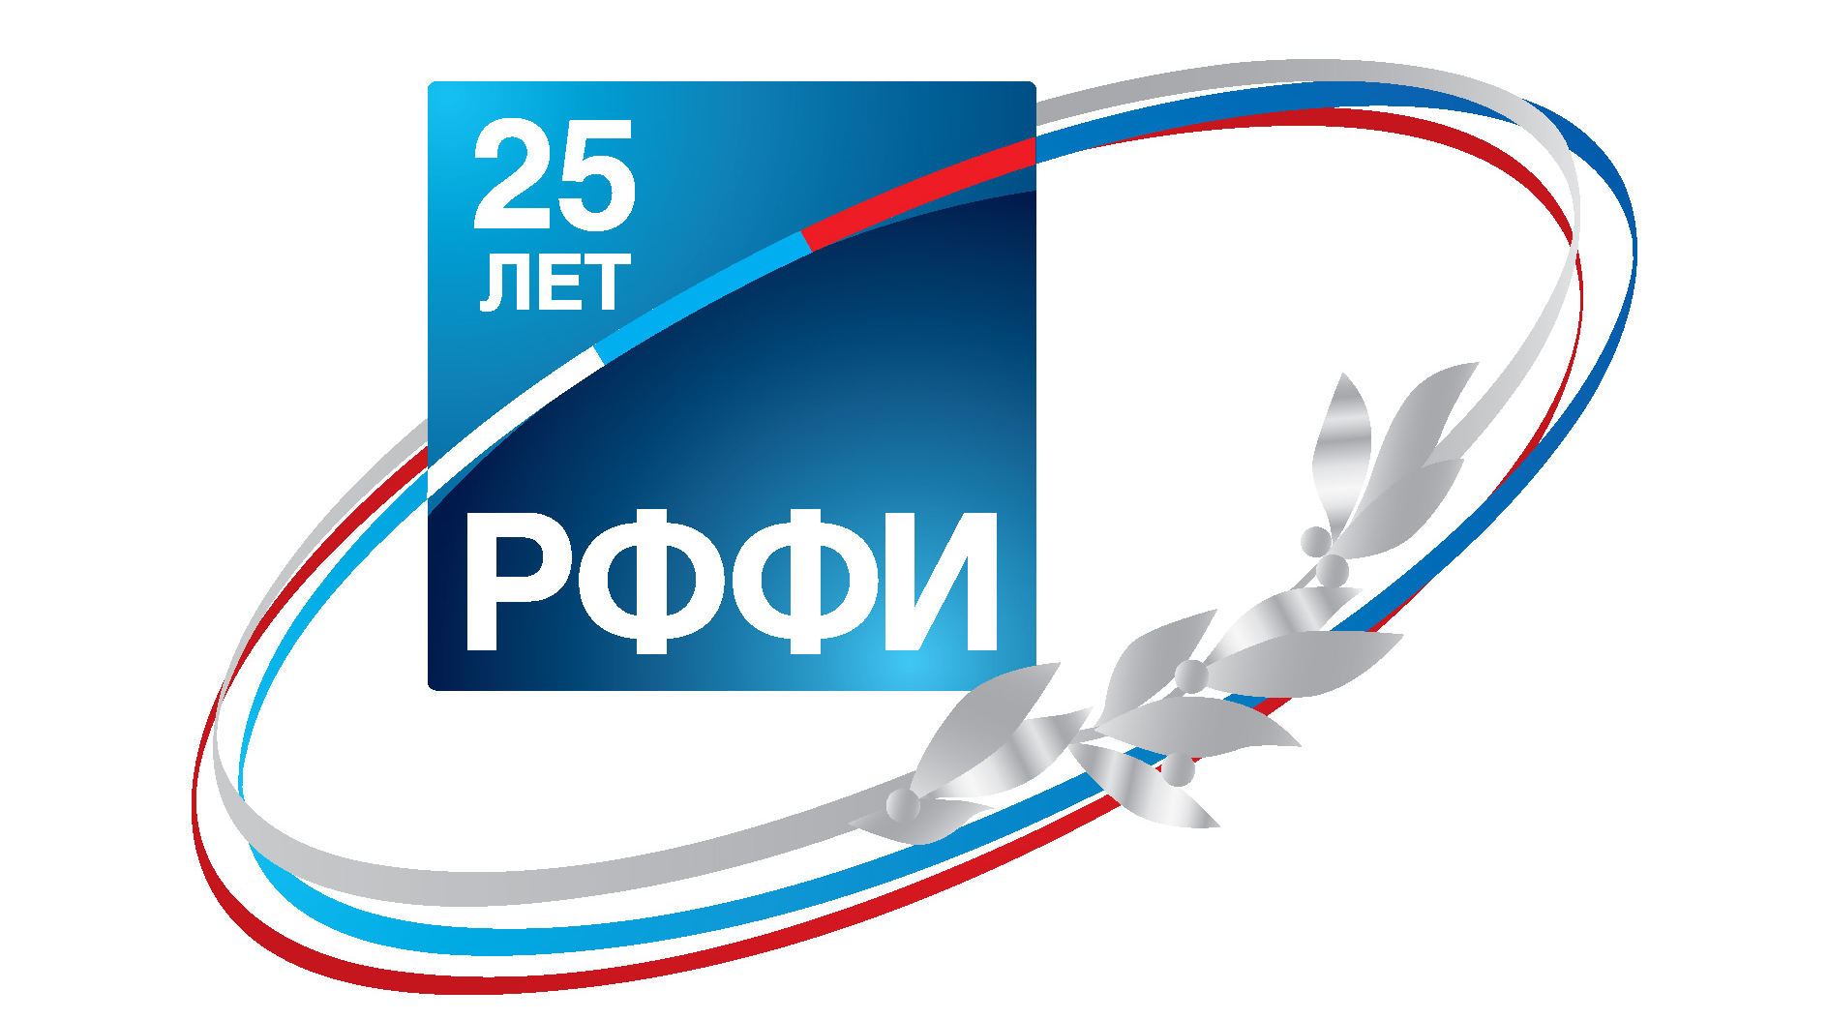 | РОСССИЙСКИЙ ФОНД ФУНДАМЕНТАЛЬНЫХ ИССЛЕДОВАНИЙ
 | БИЙСКИЙ ТЕХНОЛОГИЧЕСКИЙ ИНСТИТУТ  (филиал) ФГБОУ ВО «Алтайский государственный технический университет имени И. И. Ползунова»
 | АССОЦИАЦИЯ «МЕЖРЕГИОНАЛЬНЫЙ ЦЕНТР НАНОИНДУСТРИИ» (АЛТАЙНАНО)
 | ИНСТИТУТ ПРОБЛЕМ ХИМИКО-ЭНЕРГЕТИЧЕСКИХ ТЕХНОЛОГИЙ  Сибирского отделения РАН
 | АО «ФЕДЕРАЛЬНЫЙ НАУЧНО-ПРОИЗВОДСТВЕННЫЙ ЦЕНТР «АЛТАЙ»
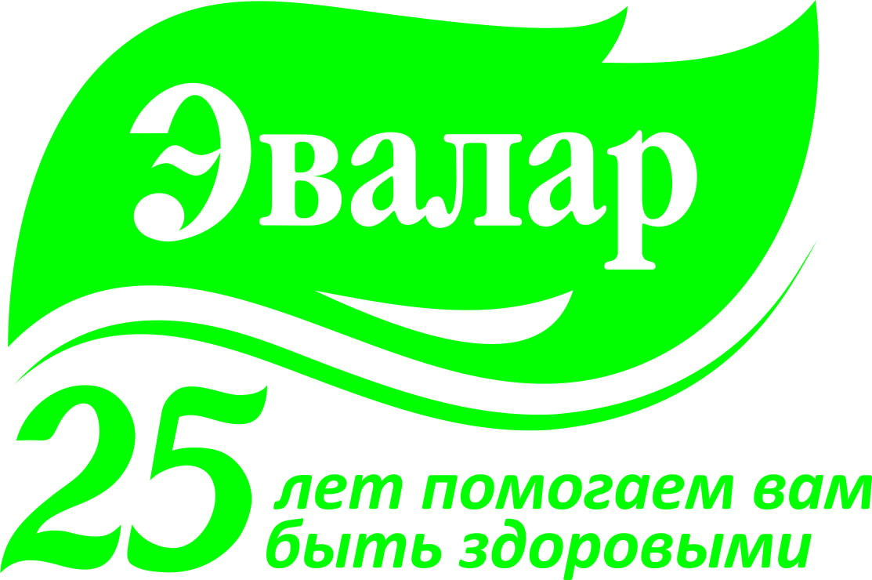 | ЗАО «ЭВАЛАР»
 | Фармацевтическая компания  «АЛТАЙВИТАМИНЫ»
 | ООО  «БИЙСКИЙ ЗАВОД СТЕКЛОПЛАСТИКОВ»
 | ООО  «БОЧКАРЕВСКИЙ ПИВОВАРЕННЫЙ ЗАВОД»
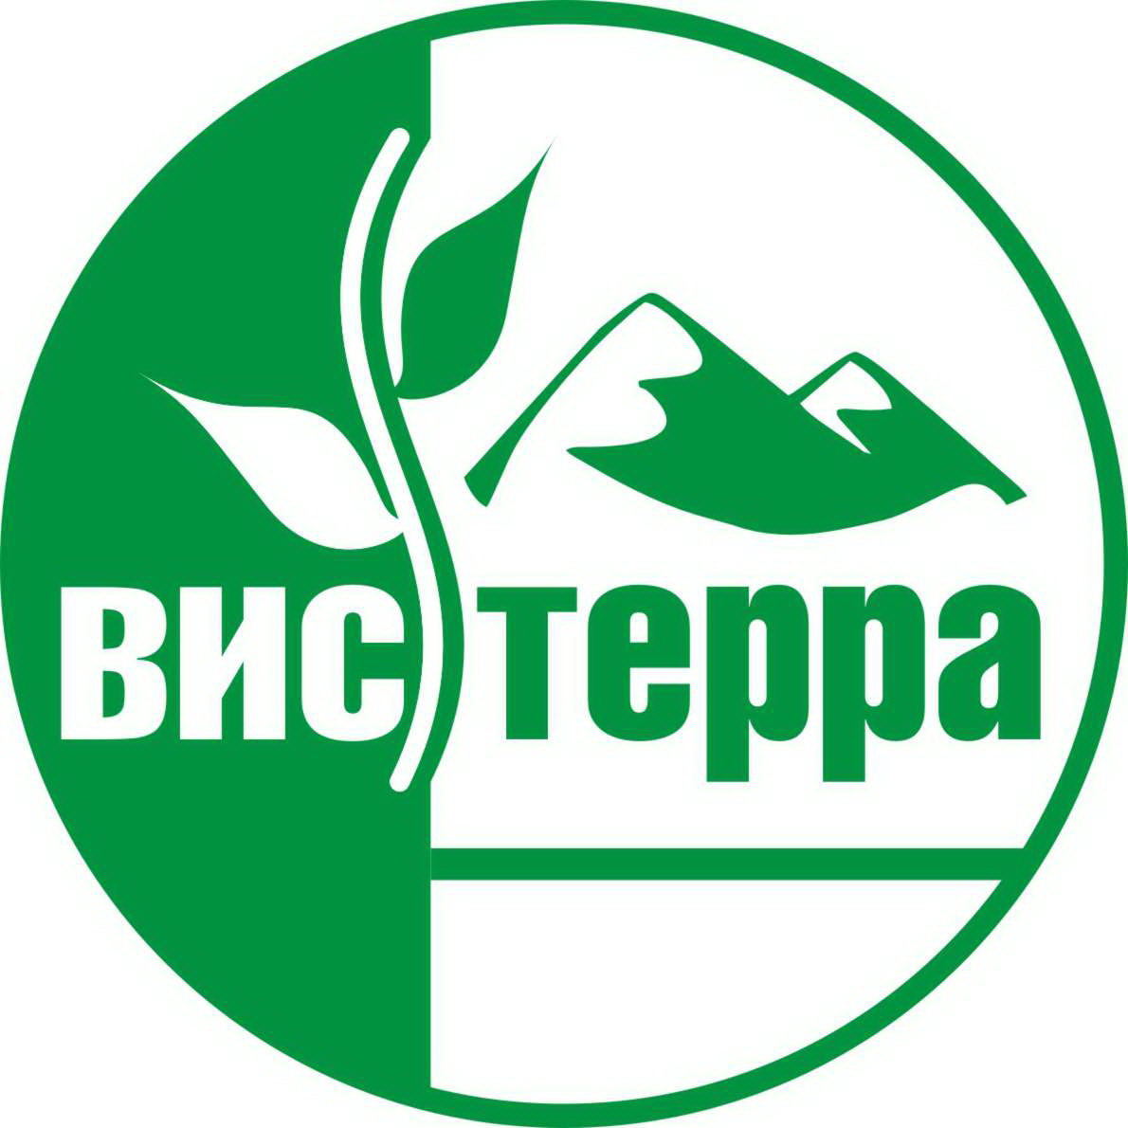 | ООО «ВИСТЕРРА»
 | ООО «ПЯТАЧОК ПЛЮС»
 | ООО «КУРАЙ АГРО ПЛЮС»

